Střední škola řezbářská Tovačov



STUDENTSKÝ SEŠIT

PŘEDMĚT : TECHNOLOGIE
TŘÍDA : TR 1
JMÉNO :.............................................................

Přehled učiva:

- základní terminologie
- Ruční opracování materiálů
- Sušení dřeva a hydrotermická úprava dřeva
- Konstrukční spojování dřeva
- Technologie výroby materiálů pro dřevařskou výrobu

- Téma: Úloha, význam, základní pojmy

Technologie: nauka pojednávající o způsobech přetvoření materiálu na výrobek
Techne = zhotovit
Logos = nauka-učení
Základní pojmy – názvosloví
Obr. Deskové řezivo názvosloví

l = definována jako nejkratší vzdálenost mezi dvěma čely
b = definována jako nejkratší vzdálenost mezi dvěma boky
t = definována jako nejkratší vzdálenost mezi dvěma plochami

-pravá plocha (blíže ke středu)
-leva plocha
-hrana příčná
-hrana dlouhá, podélná
-hrana krátká

Obliny

-oblina tupá -oblina ostrá

Směry opracování

-podélný směr -příčný směr -tangenciální směr

-radiální směr

2. Téma: Nářadí pro měření

1, METRY
- dřevěné rozkládací
- svinovací
2, POSUVNÉ MĚŘÍTKO (šuplera)
-slouží k přesnému měření venkovních a vnitřních rozměrů, měření hloubky

3, REJSEK
- pomůcka se dvěma jezdci s hroty, pomocí kterých přenášíme rozměr, převážně při zhotovováni konstrukčních spojů

4, ÚHELNÍKY
- rozdělují se podle materiálu, velikosti a na příložné a hladké

5, POKOSNÍKY
- nastavitelný úhelník

6, KRUŽIDLA
- Rozdělují se na: - rovná – pro rýsování kružnice nebo různých křivek
- objímací – přenášení rozměrů
- tyčová – použití jako rovná

7, POKOSNICE
- je určená pro úhlové řezání obkladových lišt, soklových lišt apod.

3. Téma: Truhlářská hoblice

- skládá se ze 2 základních částí:
1, masivní pracovní deska – je masivní, vyrobená nejčastěji z buku a je vybavena dvěma vozíky, předním a zadním

Přední – s přítlačnou deskou, zadní – používáme nejčastěji s poděráky
- je vybavena žlabem pro odkládaní nářadí
2, podnož – skládá se z předních a zadních noh spojených trnoží

- kromě základní truhlářské hoblice se vyrábějí v menším provedení a také tzv. čtyřstranné zvané Hoblbanky

4. Téma: Základy ručního opracování dřeva

1) výběr a dělení materiálu
Surové dřevo se pro další zpracování v různých odvětvích dělí do dalších SORTIMENTŮ podle:
- Jakosti (kvalita)
- Rozměrů (tloušťkových, šířkových, délkových)
Přesný popis pro příslušné zatřídění stanovují příslušné technické normy.
Při posuzování sortimentů je rozhodující stav dřeva při předání odběrateli.

Pro další zpracování budeme materiály odebírat z výroby (prvovýroby), která následuje po vlastní těžbě dřevin
Jsou to výrobky tzv. pilařské výrobky (jde o řezivo neopracované)

Vstupní surovinou
- je pro pilařské zpracování mohou být:

1) a) jehličnaté průmyslové výřezy (JPV)
b) listnaté průmyslové výřezy (LPV)
VÝŘEZY – vznikají příčným dělením kmenů

2) surové kmeny (SK)
Pod pojmem nezpracované řezivo se označuje dřevo tloušťky 10 mm a více – získané podélným řezáním výřezu.
Nezpracované řezivo musí mít alespoň dvě plochy rovnoběžné.

Základní způsoby ručního opracování dřeva

RUČNÍ STROJNÍ
- Řezání - Řezání
- Sekání, tesání, štípání - Dlabání
- Dlabání - Hoblování
- Hoblování - Frézování
- Rašplování - Soustružení
- Pilování - Broušení
- Vrtání - Řezání a loupání dýh
- Broušení - Stříhání, Vrtání
Opracováním se mění:
a) původní tvar a rozměry
b) popřípadě vlastnosti dřeva (ohýbání, lisování)

5. Téma: Řezání
- Náleží k obrábění materiálu, kdy pracovním nástrojem – pilkou, odebíráme tzv. „třísku“ a vytváříme řez
- Je prováděno pilovým listem, který má ozubení – řezné klíny sestavené za sebou
- Může být vedeno buď ve směru dřevních vláken – jde tedy o rozřezávání, nebo napříč dřevních vláken přeřezávání
Pilové listy musí mít ozubení vhodné pro potřebný směr řezu v materiálu.
Zuby mají tvar trojúhelníku a podle směru řezu buď:

ROZŘEZÁVÁNÍ = OSTROÚHLÝ = PŘEDNÍ SKLON

PŘEŘEZÁVÁNÍ = TUPOÚHLÝ = ZADNÍ SKLON
Trojúhelníkový řezný klín má „hlavní ostří“, které je vytvořeno průnikem „plochy čela“ a „plochy hřbetu“

PILOVÉ LISTY - Trojúhelníkové ozubení obecně – základní názvosloví

- SOUMĚRNÉ

- NESOUMĚRNÉ

OSTROÚHLÉ PRAVOÚHLÉ

TUPOÚHLÉ

SPECIÁLNÍ

Řezný klín – je tvořen plochou čela a plochou hřbetu

Tyto plochy vzájemně svírají určitý úhel a zaujímá svoji polohu k řezání
- řezný klín – jeho poloha a úhly se vztahují k:
1) rovina řezu – přímka spojující ostří zubu nazýváme také hrotnice
2)základní rovina – přímka – kolmice na rovinu řezu vztyčená z ostří zubu
- pilový list musí mít „rozvod zubů – šraňk“
Zuby jsou střídavě vyhnuty na jednu a na druhou stranu „s“ je tloušťka pilového listu, „w“ je
rozvod zubů
pracovní list s úhly zubů:
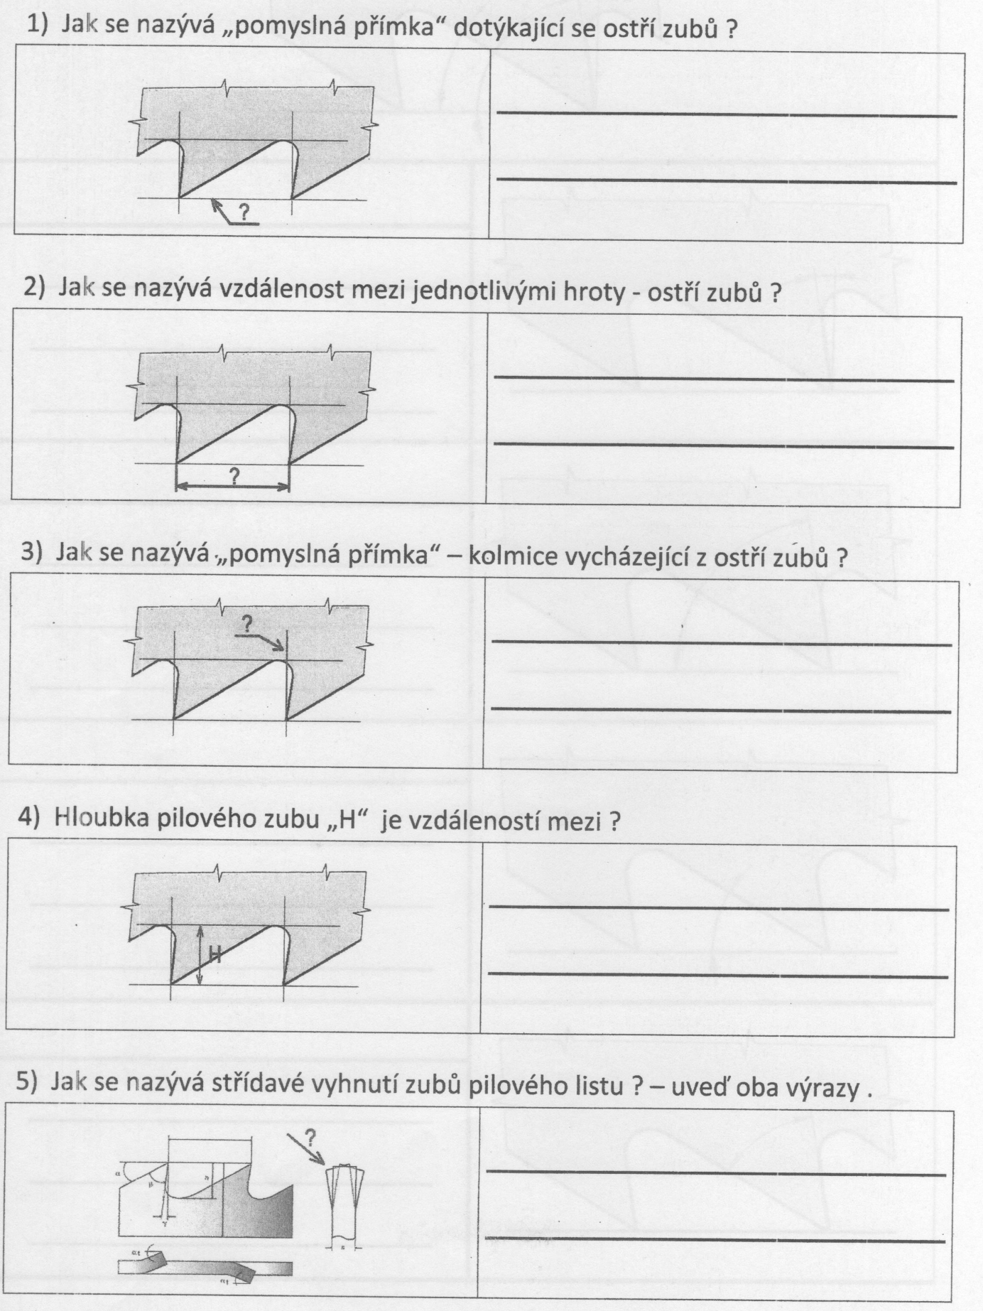

Pilky pro ruční řezání
Dělíme nejen podle účelu použití, ale i podle toho, zda pilové listy:
- Mají rám = jde o pilky napínavé
- Nemají rám = jde o pilky vsazené
Pilky s rámem:
- pila truhlářská rámová

Ruční rámová truhlářská pila
- používáme ji na přesné řezání dřeva. Ruční rámová truhlářské pily rozdělujeme podle tvaru a velikosti zubů pilového listu na:
- rozsečka - rozmítací – má široký list, používá se na řezání podél i napříč dřevních vláken
- osazovačka – má široký list, používá se na řezání napříč i podél dřevních vláken a na osazování konstrukčních spojů.
- vykružovačka – používá se na vykružování – tvarové řezání
- rozsečka – list délky 800/600 mm, šířky 30 mm, rozteč zubů 5 mm
- osazovačka – list délky 800/600 mm, šířky 40 mm, rozteč zubů 3,15 mm
- vykružovačka – list délky 800/600 mm, šířky 8 mm, rozteč zubů 2,5 mm

- pila lupenková

Lupenková pila
Používá se k řezání tenkých materiálů, masivního dřeva – dýh a překližek
Pilový list se vkládá a upíná do rámu se sklonem zubu směřujícími k rukojeti

- pila na kov

Pila na kov
- používá se pro řezání tvrdších dřevin, má jemné ozubení

Pilky bez rámu:
- Pila ocaska – s otevřenou rukojetí
- Pila ocaska – s uzavřenou rukojetí

Pila ocaska
- používá se pro řezání konstrukčních spojů řezání v ploše

- Pila děrovka – „zlodějka“

Pila děrovka
- používá se také pro vykružování vnější, vnitřní (nutno předvrtat otvor)

- Pila čepovka – s rovnou rukojetí
- Pila čepovka – s vyhnutou rukojetí
- Pila čepovka – překlopnou rukojetí

Pila čepovka
- používá se ke zhotovování čepů, má jemné ozubení, zhotovování pokosů a ostatních konstrukčních spojů

- Pila svlakovka

Pila svlakovka
- slouží k nařezávání spárovky pro upevnění svlaků
- Pila na dýhy – „dýhořezka“

Pila dýhořezka
- slouží jak k podélnému, tak i příčnému dělení dýhy (podle vodícího pravítka

Pila břichatka
- slouží k řezání kmenů, je to pila dvoj mužná

Tažná pila
- obdoba pily břichatky,k řezání rozměrných dílců obrázek

6. Téma: Hoblování
- Je pracovní úkon, kterým provádíme srovnávání povrchu dřeva – nejdříve zhruba, postupně až do úplné potřebné roviny
- Dřevo opracováváme jak podél dřevěných vláken, tak i příčně
- Části hoblíku
Obrázek

Hoblík uběrák
Používá se pro základní hrubé opracování. Želízko šířky 30-33 mm s ostřím mírně do oblouku

Hoblík hladík
Používá se k dalšímu opracování (srovnávání nerovností po uběráku)
Ostří je rovné (přechod ostří – bok želízka je o velmi malém poloměru)
Želízko šířky 45-51 mm
Hoblík klopkař
Používá se k velmi jemnému opracování, dokončení po předchozích hoblících
Želízko je opatřeno další částí nazývané klopka

Hoblík zubák
Používá se ke srovnávání ploch a současnému drsnění povrchu.
Důvodem použití tohoto hoblíku bylo zvětšení plochy při lepení dýh nebo dýhových sesazenek. Želízko má na ploše čela rýhování – při vybrušování břitu je ostří „ZOUBKOVANÉ“. Želízko v lůžku vzhledem k ploše placu úhlu 78-81 °. (Úhel řezu) Předchozí hoblíky mají úhel řezu delda-45°

Hoblík macek
Používá se k opracování velmi rozměrných dílců i jeho délka je dvojnásobná oproti předchozím 2x30 cm

Hoblík kocour
Používá se k dokončení profilu naříznuté a dlabané rybinovité dražky
- kromě těchto základních hoblíků mohou být požívány:

Hoblík římsovník
Používá se ke zhotovováno polodrážek

Hoblík člunkař
Slouží k opracování vnějších nebo vnitřních válcových ploch (truhláři, bednáři)

Hoblík svlakovník: slouží k zhotovení protikusu rybinové drážky – svlaku. Je stavitelný podle rozměru svlaku.

Hoblíky profilové: mají různé tvary a slouží k hoblování bočních ploch.

Hoblík cidič. má želízko položené ve větším sklonu, a proto je hoblovaná plocha daleko čistější. Hoblík je kratší než ostatní.

Hoblík polodrážkovník: slouží k hoblování polodrážek a je stavitelná jak do hloubky, tak i šířky polodrážky.

Modelářský hoblík
Geometrie břitu želízka hoblíku

- Nemáme-li k dispozici stavitelný úhloměr pomůže nám přibližný vypočet postavení tohoto úhlu podle tloušťky želízka

Řezné úhly želízka:

7. Téma: Dláta a dlabání

Je to takové opracování dřeva, kdy pomocí nástroje – dláta zhotovujeme otvor příslušného tvaru, rozměru a hloubky.
Řezné úhly dláta:

Úhel hřbetu = alfa
Úhel břitu = beta
Úhel čela = gama
Úhel řezu = delta

Ostření břitu dláta

1) Srovnání roviny ostří – větší vyštípnutiny

2) Vybroušení potřebného úhlu břitu podle účelu použití – měkké dřeviny beta = 25°
- tvrdé dřeviny beta = 30

3) Na jemném kameni brousíme na vyšší hladkost

4) Odstraníme „jehlu“ – grot, který se vytvořil na ostří směrem k ploše čela

5) Na silnější kůži, pásku „obtáhneme“ vyleštíme zbrusku – lazetu (fazetku), ale i plochu čela
břitu. Pásek má být napuštěn jemným olejem nebo jemnou brusnou pastou

Typy truhlářských dlát:
- Plochá dláta nehraněná – šířka do 20 mm

- Plochá dláta hraněná od 10 – 50 mm pro běžnou práci - spoje

- Čepovací dláta ( děropáč ) – pro vybírání hlubokých a špatně dostupných dlabů

- Půlkulatá dláta – využití při montáži kování a zhotovení zaoblených dlabů 5 – 50mm

- Křížová – zapouštěcí – zadlabávací – slouží k zadlabání okenních a dveřních závěsů

8. Téma: Řezbářská dláta
- čepel je vyrobena z chrom vanadové oceli s délkou čepele 110-135 mm, celá čepel je elektronicky zakalená
- úhel ostří se pohybuje od 15 do 25 stupňů podle typu dláta
- břit nesmí být ani vydutý, ani vypouklý, ale rovný
- obrázek

-broušení dlát: - při strojním broušením se dláto nesmí zbarvit žlutě, modře
nebo šedě (ztráta tvrdosti)
- při ručním broušení používáme kameny o zrnitosti 80-120
- k dobrušování kameny o zrnitosti 250-1000 a k obtahování
6000-8000 nebo brusná pasta
- manipulace: - s dláty se musí zacházet opatrně
- ukládat do koženého pouzdra, kufříku apod.
- dláta uschovávat v suchu (korodují)
- nepracujeme-li s dláty delší čas, opatříme je ochranným filmem (vosk)

Typy řezbářských dlát:
1, PŘÍMÁ DLÁTA
- Plochá
- Vydutá

DUTÉ DLÁTO

Přímá dláta
- největší skupina dlát s šířkou od 2 do 40 mm, širší dláta slouží k základnímu hrubému opracování, velmi často s použitím paličky
- ploché dláto je buď jednostranně nebo oboustranně broušené s rovným nebo šikmým ostřím
OBOUSTRANNĚ BROUŠENÉ JEDNOSTRANNĚ BROUŠENÉ

OBOUSTRANNĚ BROUŠENÁ ŠIKMÁ JEDNOSTRANNĚ BROUŠENÁ ŠIKMÁ

2, DLOUHÁ PROHNUTÁ DLÁTA

- čepel prohnutá po celé délce což umožňuje snadné vybírání hlubších míst, a tedy všude tam, kde by přímé dláto poškodilo dno výrobku – misky
- rozměr od 5 do 35 mm

3, LŽÍCOVITÁ DLÁTA – HÁČKY

- čepel prohnutá do lžíce pro vybírání úzkých a hlubokých míst
- ostří může být pravé nebo levé, vyduté ve tvaru V
- od 3 do 30 mm šířky

4, SPECIÁLNÍ DLÁTA
Např. PSÍ NOHA

- použití v rozích u reliéfu apod.

DUTÁ KOZÍ NOHA

MAKARONI

Fluterony Makarony

FLUTERONI

OPAČNÁ DLÁTA
-nejsou vydutá, ale vypouklá, lžícovitá forma
RYBÍ OCÁSEK

5, RYTECKÁ DLÁTA
- délka čepele většinou 80 mm, celková 135 mm
- mají tvary jako velká dláta (přímá, lžícovitá) a
slouží k zhotovováni detailů

6, řezbářské nožíky
- různé velikosti a typy, nejčastější k ořezání motivů nebo samostatně prostorové řezbě – sošky, figurky

7, SEKERY A TESLICE

9. Téma: Vrtáky, vrtačky a vrtání
- vrtání je zhotovování válcových (cylindrických) otvorů nástrojem nazývaným vrták
- otvory můžeme vrtat buď: průchozí
neprůchozí
- může být vrtáno jak do čelního, tak i do plochy (napříč vláken)
- vrtání může být prováděno: ručně
strojně
rozdělení vrtáků pro ruční vrtání

1) NEBOZEZ – s vratidlem nebo s okem
- se stopkou pro kolovrátek

2) ŠPULÍŘ – obyčejný – se středícím trojbokým hrotem
- vinutý – se středícím kuželovitým hrotem a vtahovacím závitem (červík)

3) PLOCHÝ VRTÁK – obyčejný nebo stavitelný

4) HADOVITÝ VRTÁK – jednoduchý
- dvojchodý

5) SUKOVNÍK + ZÁTKOVNÍK

6) FORSTNERŮV VRTÁK

7) SPIRÁLOVÝ VRTÁK

8) ZÁHLUBNÍK – kuželový
- válcový

9) VYKTUŽOVACÍ HLAVICE (korunka)

10) VRTÁK PRO KONEIRMÁTY
Rozdělení vrtaček

1) SVIDŘÍK – s jednoduchým závitem
- s dvojitým závitem

2) KOLOVRÁTEK – bez řehtačky
- s řehtačkou

3) VRTAČKA RUČNÍ – bez převodu
- s převodem

4) VRTAČKA EL. – 220 V
- aku 2,4 V – 24,0 V pracovní list s obrázky vrtáků:
pracovní list s obrázky vrtaček:

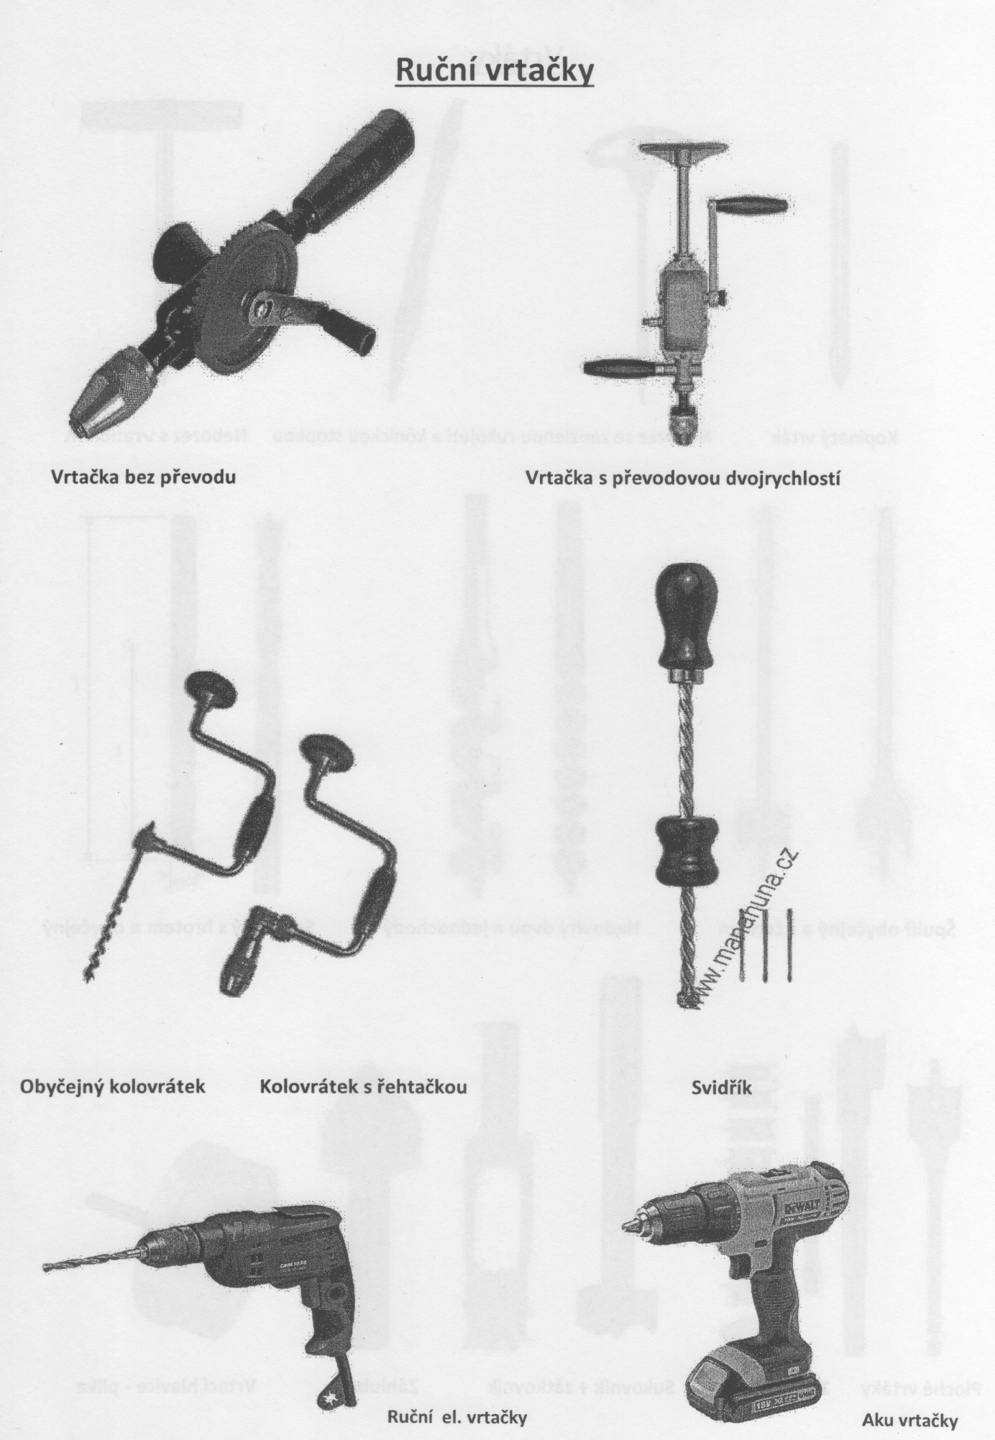

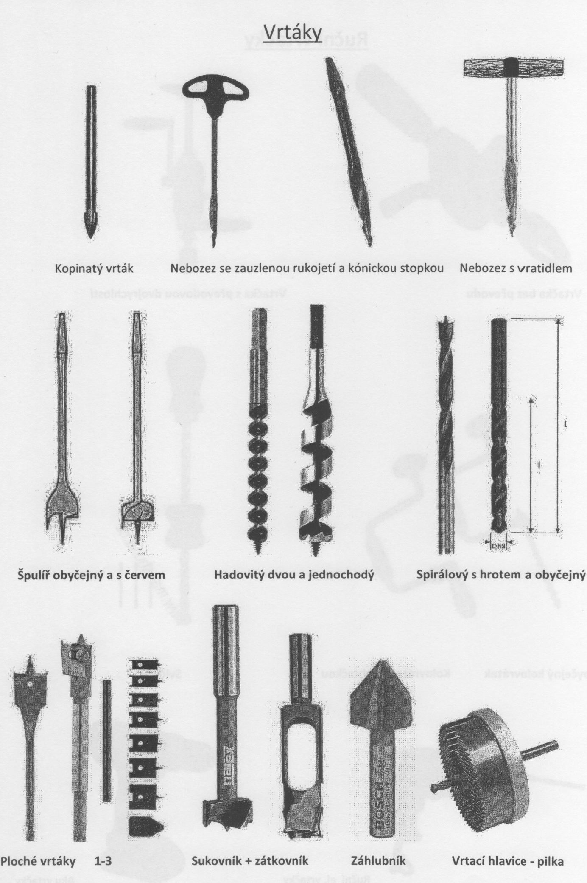

10. Téma: Broušení
- je třískové odebírání, při kterém vznikají jemné piliny
- broušením – odstraňujeme stopy po předchozím opracování
- zbavujeme povrch od nečistot
- získáváme povrch dostatečně drsný pro další povrchovou úpravu
- opracováváme nejen plochy, ale upravujeme i hrany výrobků
- broušení – se může provádět ručně nebo strojně, různými brusnými prostředky
- brusnými prostředky mohou být:
- Brusné prášky
- Brusné pasty
- Brusné kotouče
- Brusné kameny
- Brusné papíry
- Brusná plátna
- Brusná polyamidová vlákna

Ruční broušení
- Hlavní, rychlý úběr materiálu docílíme broušením napříč vláken nebo šikmo přes vlákna
- U výrobku, kde bude povrch upravován transparentním (průhledným) lakem, tam záměrně tahy vedeme ve směru vláken
- Používáme brusiva podle potřeby – pevná, flexibilní….

Strojní broušení
- Na úzkopásových, kotoučových, hranových, válečkových bruskách:
Dát pozor na rychlý úběr materiálu
Brusný papír a jeho části obrázek

Podkladový materiál
- Může být: papír – plátno – kombinace
- Může být: pevný – ohebný – trvanlivý – s min. průtažností
- Může mít: spodní plochu hladkou

Základní a krycí vrstva
- Základní vrstva pojiva zajišťuje zpevnění brusných zrn
- Jako pojivo se používá především syntetická pryskyřice
- Krycí vrstva pojiva fixuje brusná zrna mezi tebou a k podkladu
- Krycí pojiva musí být: měkká, elastická, tvrdá, houževnatá
- Tvrdost pojiva velmi ovlivňuje agresivitu a životnost brusiv

Vlastnosti brusiva
- Tvrdost – měřítkem je „Mohsova“ stupnice v rozsahu od 1 (mastek) do 10 (diamant)
- Houževnatost – je schopnost odolávat působení zrna (houževnatost je opakem křehkosti)
- Tvar brusných zrn – předením ovlivňuje řeznou schopnost – požadavkem tedy je ostrohranost
- Velikost brusných zrn – kvalita brusného prostředku závisí na velikosti brusných zrn
Přírodní:
- Pemza
- Pískovec, břidlice, křemen
- Granát
- Smirek
- Korund
- Diamant
Syntetická:
- Sklo
- Korund
- Karbín křemík
- diamant

Velikosti brusného zrna
- zrnitost – přírodní nebo syntetická brusiva se nejdřív drtí a rozemílají, vzniká různorodá
směs, třídí se pomocí vibračních sít

VELIKOST ZRN – zrnitost se označuje čísly
- číslo je počtem ok síta napočítaného v délce 1“ = 25,4 mm = 1 anglický palec

Řada zrnitosti podle normy
- velmi hrubá = 16, 20, 24, 30, 36
- hrubá = 40, 50, 60
- střední = 80, 100, 120
- jemná = 150, 180, 220
- velmi jemná = 240, 280, 320, 360, 400, 500, 600, 800, 1000, 1200, 1500, 2000, 2500,
4000
Vyznačené zrnitosti jsou používány pro opracování dřeva

Postavení zrn – mechanický posyp
Brusná zrna padají samovolně na podklad s nanesenou základní vrstvou pojiva v náhodném postavení a rozmístění
Brusiva s takto nanesenými zrny jsou pří broušení méně agresivní

Postavení zrn – elektrostatický posyp
Brusná zrna jsou elektrostaticky nabita (-) a jsou přitahována k opačně nabitému podkladu (+) a nanesou základní vrstvu pojiva
Brusiva s takto nanesenými zrny jsou při broušení více agresivní

Rozmístění zrn – uzavřený posyp
Brusná zrna jsou těsně vedle sebe a pokrývají celý povrch (100 %) podkladového materiálu
U uzavřeného posypu je více zrn v záběru. Díky tomu roste výkon i úběr, drsnost povrchu je menší

Rozmístění zrn – otevřený posyp
Brusná zrna jsou předdefinovaným rozestupem rozmístěna.

11. Téma: Rašple, pilníky a škrabky

Rašplování: jak měkkých, tak i tvrdých dřevin tzv. na hrubo pomocí nástroje – rašple – struháku

Pilování: nejčastěji u tvrdých dřevin a slouží k tvarové úpravě především po předchozím rašplování. Nástrojem je pilník

Škrabání: je pracovní úkon před následným broušením prováděný nástrojem nazývaným škrabka - cidlina

12. Téma: Ruční elektrické nářadí
- Pily
- Frézky
- Hoblíky
- Brusky
- Vrtačky
- Ostatní

- Pily
- Pily kotoučové - okružní
- Pily vykružovací – přímočaré
- Pily řetězové
- Pily speciální
Nástroje řezání

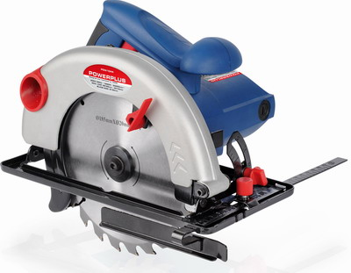

- Frézky

- Jednoruční horní frézka
- Obouruční horní frézka
- Hranová frézka
- Drážkovací frézka
- Lamelovací frézka
- Dominovací frézka
- Člunkovací opravná frézka

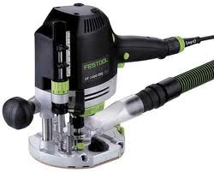

- Hoblíky


- Brusky

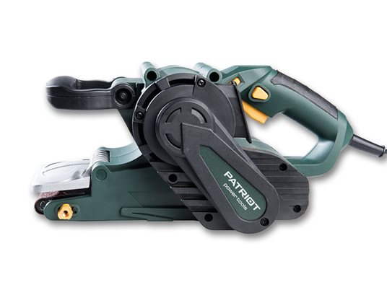

- Pásové
- Vybrační
- Excentrické
- Delta
- Vario

- Vrtačky

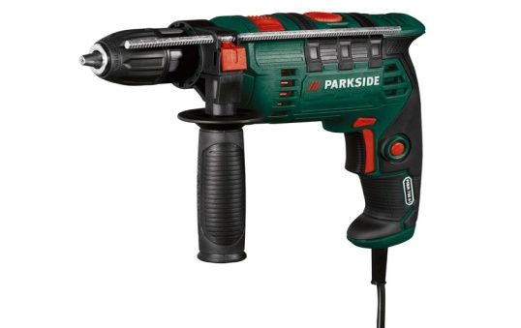

- jednorychlostní vrtačky a šroubováky
- Dvourychlostní
- Úhlové
- Příklepové

- Ostatní ruční nářadí
- Stříkací pistole
- Průmyslové vysavače
- Sponkovačky
- .

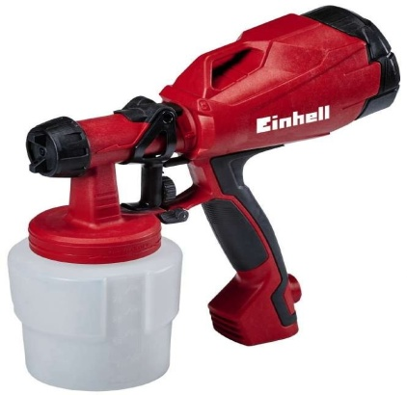

13. Téma Základní zásady BOZP
Přehled základních zásad bezpečné práce s ručním nářadím.
- Vždy zaměstnancům zajistěte školení o tom jak vybrat správné nářadí pro příslušnou práci a jak toto nářadí správně používat a jak poznat, že nářadí potřebuje opravit.
- Vyberte vždy vhodný nástroj pro danou práci. Náhražky zvyšují riziko úrazu.
- Snažte se používat nářadí s držením s rovným zápěstím. S nářadím, při práci s nímž je třeba zápěstí ohýbat, nepracujte příliš dlouho.
- Zajistěte, aby byli zaměstnanci dobře vyškolení v bezpečném používání nářadí.
- Používejte dobré a kvalitní nástroje.
- Udržujte nářadí po celou dobu jejich životnosti v dobrém stavu.
- Kontrolujte nářadí před každým jeho použitím. Poškozené nářadí opravte nebo vyměňte.
- Nářadí určené k řezání udržujte ostré a ostré hrany vždy zakrývejte pokud se s nářadím nepracuje, abyste zabránili zraněním z nechtěného kontaktu.
- Nalomené nebo jinak poškozené rukojeti špachtlí, kladiv a šroubováků ihned nahrazujte.
- Ujistěte se, že držadla nástrojů jako jsou kladiva nebo sekery pevně drží pracovní kovovou část nástroje.
- Nepoužívejte kleště s opotřebovanými čelistmi.
- Zdeformované hlavy zatloukacích nástrojů vyměňte.
- Kleštěmi vždy tahejte. Nikdy nepoužívejte kleště k tlačení, pouze pokud držíte nástroj otevřenou dlaní.
- Ostré nástroje (jako pily, nože nebo dláta) ležící na stolech a poncích by neměly přesahovat půdorys stolu či ponku do uličky, po které se chodí.
- Nářadí pečlivě a pravidelně udržujte. Čistěte ho, dbejte o to, aby bylo vždy suché a ukládejte ho řádně po každém použití.
- Na pracoviště a z něj přenášejte nářadí boxu k tomu určenému
- Noste bezpečnostní brýle nebo štít a dobře padnoucí rukavice, které jsou vhodné k ochraně před nebezpečími spojenými s jednotlivými pracemi.
- Udržujte pracoviště čisté a uklizené, abyste předešli vzniku nepořádku, který následně může způsobit nehodu.
- Pokud používáte pás, mějte nářadí kolem svých boků, ne za zády.

Čeho se při používání nářadí vyvarovat?
- Nepoužívejte nářadí k pracem, pro které nebylo navrženo. Plochý šroubovák není dláto, kleště nejsou kladivo.
- Při používání nářadí nepoužívejte nepřiměřenou sílu nebo tlak.
- Když používáte řezací nástroje, neřezejte s ostřím proti sobě.
- Nedržte opracovávaný kousek v dlani, když používáte řezací nástroj nebo šroubovák.
- Nenoste palcové rukavice, když se chystáte používat ruční nářadí.
- Neházejte s nářadím. Vždy jej podávejte, držadlem napřed, přímo druhým pracovníkům.
- Nepřenášejte nářadí, když byste pak nemohli použít obě ruce na žebříku, když šplháte po konstrukci, nebo když děláte jinou nebezpečnou práci. Pokud pracujete na žebříku nebo na lešení, nejlepší je vytáhnout si nářadí následně v kbelíku na laně
- Ostré nástroje nenoste v kapse

14. Téma: Přirozené sušení dřeva

- probíhá ve venkovním prostředí za pomocí 3 vysoušecích činitelů
1) slunce – zahřívá okolní vzduch a povrch vysoušeného materiálu
2) vítr – odvádí nasycený vzduch a přivádí čerstvý vzduch
3) relativní vlhkost vzduchu – množství par v gramech na metr krychlový vzduchu
- přirozeným sušením dřeva rozumíme uskladnění dřeva pod přístřeškem nebo na volném prostranství

- řezivo – ukládáme do pravidelných vodorovných vrstev, které se nazývají hráně, při stavbě hráně je nutné dodržet určitá pravidla, aby sušení bylo efektivní
- doba sušení závisí na: - počáteční vlhkosti
- na druhu dřeva
- ročním období
- tloušťka dřeva

- složení hráně: - základ hráně tvoří betonové patky (minimálně 40x40 cm)
- na betonové patky se umisťují nosné hranoly s průřezem min. 10x10 cm
- na nosné hranoly uložíme první vrstvu prokladů s tloušťkou 18-24 mm a
tloušťkou 40-60 cm
- na tyto proklady skládáme první vrstvu řeziva, vždy pravou stranou nahoru,
lícujeme jedno čelo a oba boky
- na první vrstvu řeziva ukládáme opět proklady, které dáváme nad betonové
patky
- dřevo vrstvíme do považované výšky, při ruční manipulaci 2m, při strojní
trojnásobek šířky hráně
- vrchní část je vhodné opatřit stříškou s meziprostorem pro proudění
Vzduchu

Obrázek hráně s popisem

Rozmístění patek
- jednoduchá hráň obrázek

- rozložení dvoj hráně

- doba sušení podle ročního období:
u měkkého řeziva tloušťky do 40 mm je: listopad–říjen 270 dní
červen 130 dní
- hovoříme o tzv. předsušeném řezivu s vlhkostí max. 17-15 %
- cirkulování vzduchu v hráni se rozděluje:
a) vodorovná – závisí na místních podmínkách, hráň směřujeme bokem ke směru prodění
vzduchu a čelní konce řeziva je vhodné opatřit nátěrem (z důvodu
pomalejšího odcházení vlhkosti z čelních konců)
b) svislé prodění vzduchu – je vytvářeno těžším vlhkým vzduchem, který propadává skrze
hráň, z tohoto důvodu je vhodné vytvářet uprostřed hráně
tzv. vzduchový komín

Alternativní způsoby ukládání řeziva do hráně
1) Do kozlíku 2) Do trojúhelníku

3) Do jeslí 4) Kmenování (boules)

Vlhkostní hodnoty:
- máčení ve vodě – nad 100 % vlhkosti
- čerstvě pokácené dřevo – 70-100 % vlhkosti
- řezivo sušené v exteriéru – podle doby sušení, 25-15-17 % vlhkosti
- řezivo pro stavební truhlářské výroby (STV) – 12-15 % ...... okna, dveře
- výrobky interiér – 6-10%
- hudební nástroje – 4-6 %

15. Téma: Umělé sušení dřeva
- řezivo vysušené přirozenou cestou je zapotřebí do interiéru uměle dosušit, to provádíme v zařízeních, které se nazývají sušárny
- vysoušecí činitelé umělého sušení:
1) Teplo – topné registry
2) Proudění vzduchu – osové ventilátory
3) Relativní vlhkost vzduchu – upravujeme pomocí vlhčícího zařízení
- sušárny můžeme rozdělit:
A) Podle sušeného materiálu:
- sušárny řeziva
- sušárny speciální – sušárny na dýhy, sušárny ohybů
B) Podle použitého materiálu na sušárnu:
- ocelová konstrukce (pozink, hliník, nerez)
- zděné
- železobetonové
- jiné materiály (plasty)
C) Podle způsobu práce:
- periodické sušárny (komorové)
- kontinuální sušárny (tunelové)
D) Podle proudění vzduchu:
- s nuceným prouděním vzduchu (axiální nebo odstředivé ventilátory)
- s přirozeným prouděním vzduchu (zastaralé)
E) Podle počtu hrání
- jedno a více řadé
F) Podle způsobu zavážením řezivem:
- vysokozdvižným čelním vozíkem
- řezivem uloženým na kolejových vozících
G) Podle způsobu vyvážení:
- průjezdná
- neprůjezdná

H) Podle průběhu sušení – sušícího média:
1) Konvekční způsob sušení:
Jsou nejrozšířenější sušící prostředí prochází – proudí okolo vysušovaného MTR a mění svůj stav.
a) teplovzdušné sušárny – sušícím médiem je teplý vzduch a cirkulace jednoduchá nebo
vícenásobná
b) na přehřátou páru – médiem je přehřátá pára, cirkulace vícenásobná
c) spalinové – médiem jsou spaliny s vlhkým vzduchem

2) Sušení s kapalným sušícím médiem:
Sušícím médiem jsou horké oleje
3) Sušení kontaktní:
Pracují na principu přímého zahřívání dřeva (lisovací deska, váleček, topné registry). Kontaktní způsob se obvykle používá ještě v kombinaci s konvekčním způsobem sušení.
4) Sušení dielektrické:
Vysoušení pomocí elektrické energie. Podstata spočívá ve vložení dřeva mezi dvě měděné elektrody napájené el. Proudem při vysokém kmitočtu. Dřevo se nahřívá – uniká pára a dřevo se vysušuje.
5) Sušení vakuové:
Vysoušení probíhá při sníženém tlaku. Dřevo je vystaveno účinkům tepla v prostoru s tlakem Okolo 0,9 MPa. Při tomto podtlaku se snižuje bod odparu vlhkosti na 40°C
6) Sušení Autoklávové:
Vysoušení se provádí v parách organických kapalin. Autokláv = silnostěnná, válcovitá a vzduchotěsná nádoba válcovitého nebo kvádrovitého tvaru.
7) Sušení pomocí infračerveného záření:
Ohřev řeziva je prováděn infračervenými paprsky. Teplo se přenáší el.magnetickými vlnami a účinky se vyvolávají až po dopadu záření na hmotu. Kromě infračerveného záření se využívá i ultrafialové a další. Těchto způsobů sušení se využívá u materiálů s menší tloušťkou.
8) Sušení chemické:

Princip spočívá v prvotním nasycení dřevní hmoty roztokem soli a následným vysoušením teplovzdušným způsobem

9)Sušení kondenzační – popsáno níže

Nejčastějším používaným typem sušáren řeziva jsou:

TEPLOVZDUŠNÉ KOMOROVÉ a KONDENZAČNÍ
- Periodické
- Celokovové
- Konvekční – teplovzdušné
- Víceřadé
- Neprůjezdné
- periodické sušárny pracují na principu pravidelného střídání sušících cyklů
- konvekční sušárny jsou nejrozšířenější – sušícím médiem je teplý vzduchu

Obr. komorové sušárny

Zřízení komorové sušárny:
- Topné zařízení: nejčastěji pára, která je rozváděna do topných těles a vlhčících trubek. Topná tělesa jsou z trubek nebo žeber
- Vlhčící zařízení: vlhčící trubka je umístěna za topnými tělesy s průměrem cca 50mm a jsou děrované 2-4 mm otvory ve vzdálenosti 250 – 300 mm.
- Ventilátory: nejčastěji osové – nejlépe s možností reverzního chodu. Pro výměnu vzduchu slouží odvětrávací komínky umístěné za ventilátory – přívodní před.
- Měřící přístroje:
- Vlhkost dřeva: před sušením pod BNV vlhkoměrem, nad BNV vahovou zkouškou

Vzorec:

- Teplota vzduchu: měří se kapalinovým ( rtuť, líh ) nebo odporovým teploměrem
- Vlhkost vzduchu: Nejčastěji psychrometr se dvěma teploměry. Jeden měří suchou teplotu, druhý je ponořen do destilované vody a omotán punčoškou z gázy. Čím teplejší a sušší vzduch je tím více se voda z gázy odpařuje. Rozdíl mezi teploměry je psychrometrický rozdíl. Podle tabulek se určí vlhkost vzduchu.
- Rychlost proudění vzduchu: pro měření se používají anemometry, jejichž otáčky se převádějí na rychlost.

Kondenzační sušení:

Obr.

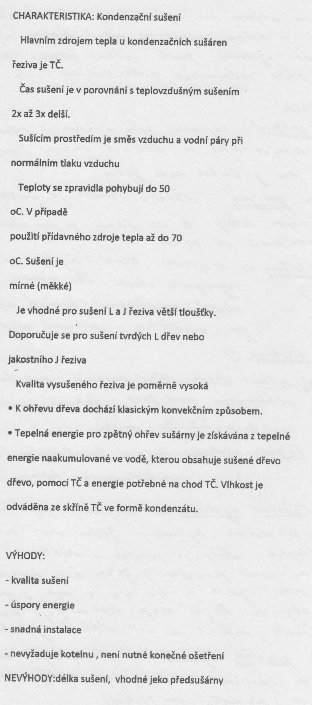

16. Téma: Hydrotermická úprava dřeva
- hydrotermickou úpravou dřeva získáváme plastifikované dřevo (změkčené dřevo)
- změkčení dřeva = plastifikaci je možno dosáhnout:¨
1) ohřevem
2) nasycením chemickými prostředky

A) Plastifikace ohřevem se provádí:
a) vařením ve vodě
b) pařením
c) kombinovaným ohřevem
d) horkým vzduchem
e) vysokofrekvenčním ohřevem (dielektrickým ohřevem)
f) ohřevem v ultrazvukovém poli
- nejpoužívanější způsob plastifikace je paření dřeva

Paření dřeva se používá pro:
a) sjednocení drobných barevných rozdílů dřeva
b) uvolnění napětí po rychlém sušení
c) usmrcení dřevokazného hmyzu
d) sterilizace dřevokazných hub a plísní
e) uvolnění růstových napětí
f) dosažení dočasných změn mechanických a fyzikálních vlastností dřeva!!!

Doba paření závisí na:
- Velikosti průřezu dílce
- Počáteční vlhkosti dílce
- Druhu dřeviny dílce
- Teplotě a tlaku páry

Rozlišujeme 2 způsoby paření:
- paření přímé a nepřímé
Paření přímé – nízkotlaká nasycená pára, vyrobená mimo pařící stroj, je přivedená do

Pařícího zařízení
Paření nepřímé – pára potřebná k napařování se vyrábí přímo v prostoru vlastního paření,
v podlaze je bazén s vodou, která je ohřívána, z hladiny se uvolňuje pára,
materiál je uložen na roštu nad vodní lázní (bazénem)
Podle druhu dalšího zpracování dřeva – jsou používána různá pařící zařízení:
1) pařící jámy – výřezy – výroba dýh
2) pařící komory – zkornatění aj.
3) pařící kotle – ohýbané dílce

Pařící jáma – je zařízení podúrovňové, železobetonové konstrukce, pracující periodicky,
můžu být řešena buď pro přímé nebo nepřímé paření, dílce víka musí
dostatečně těsnit, otvírání a zavírání víka, jakož i plnění a vyprazdňování jamy
se provádí pomocí zvedacích mechanismů (kladkostroje, jeřáby)

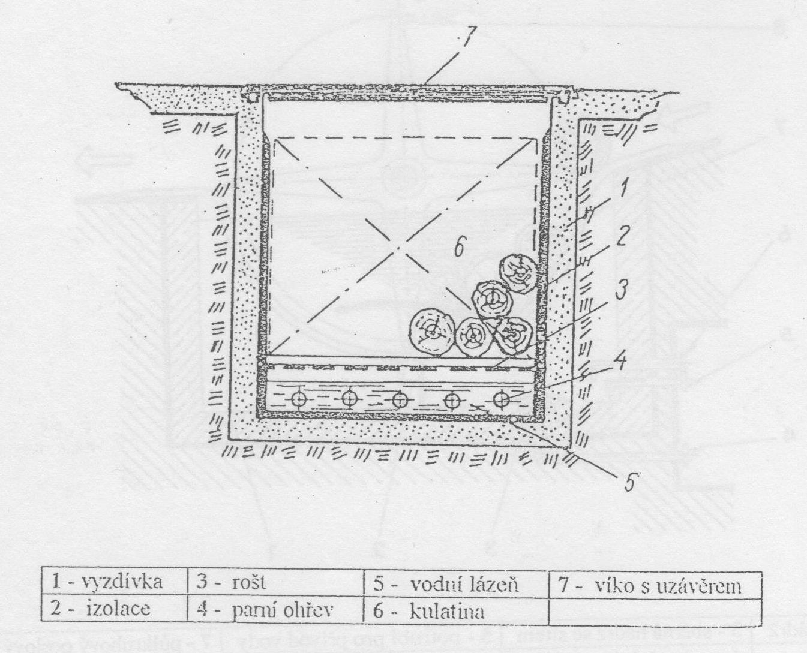

Pařící komora – je zařízení nadzemní, železobetonové konstrukce. Pracuje periodicky a je používáno přímého paření nasycenou parou s teplotou 100 – 120 °C

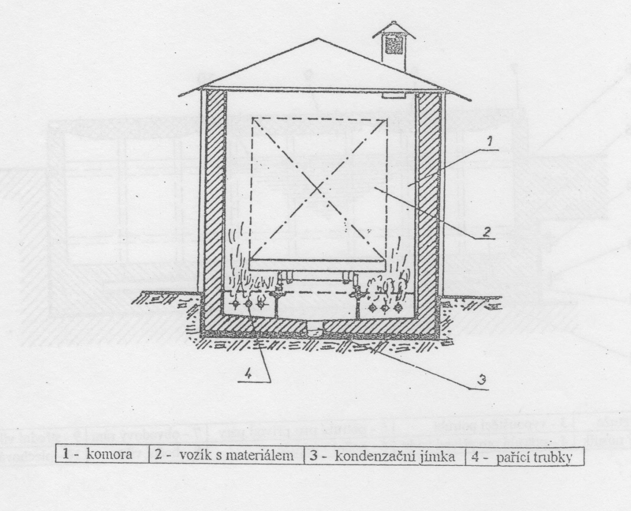

Pařící kotel – je zařízení nazývané také autokláv, je to tlaková nádoba válcovitého tvaru,
zařízení pracující periodicky, potřebného průměru a délky, je zde používáno
přímé paření, dřevo je uloženo na kolejových vozících, nasycená pára je
vháněna s mírným přetlakem a může obsahovat minimum vzduchu,
vyšší tlak a teplota než 103 +- 2 °C způsobují hnědnutí dřeva

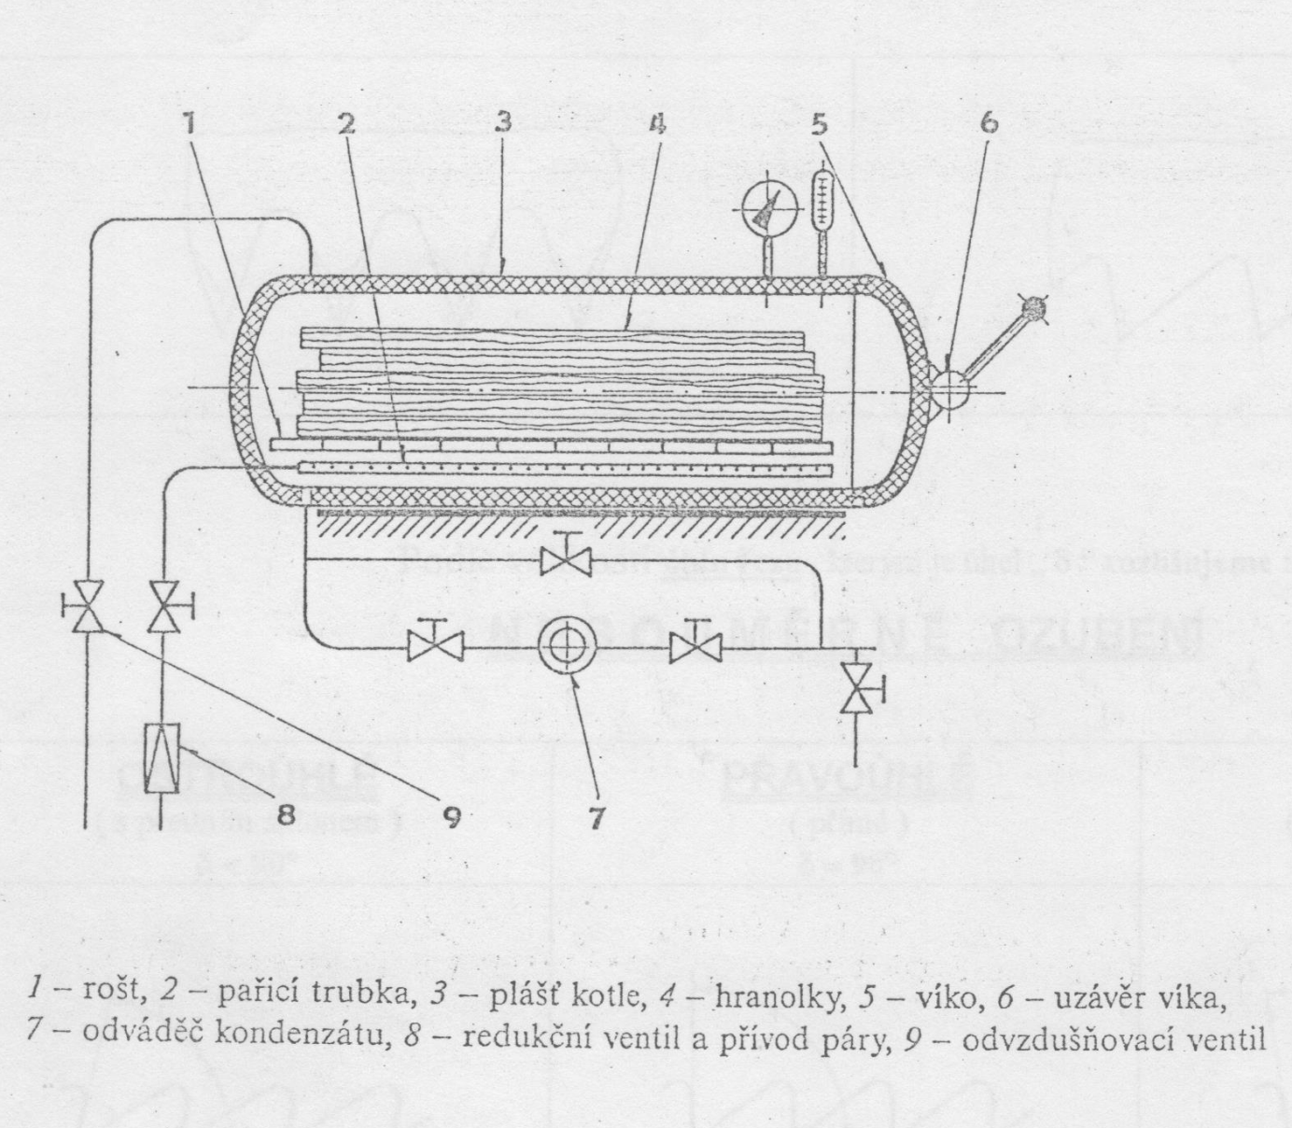
- kromě paření dřeva se používá také „vážení dřeva“ (prohřívání v celém průřezu včetně nasycení vlhkosti do bodu nasycených vláken – 28 % vlhkosti)
- vaření může být prováděno:

1) varná jáma – velkorozměrová nádrž o objemu 25-100 m3
- opatřená víkem (betonové panely)
- zařízení pracuje periodicky
- voda má pracovní teplotu 70-90 °C
- ohřívání vody obdobně jako u nepřímého paření
- materiál určený k tepelnému zpracování se do varné jámy ukládá volně nebo
pomocí ocelové klece jeřábem, kladkostrojem apod.

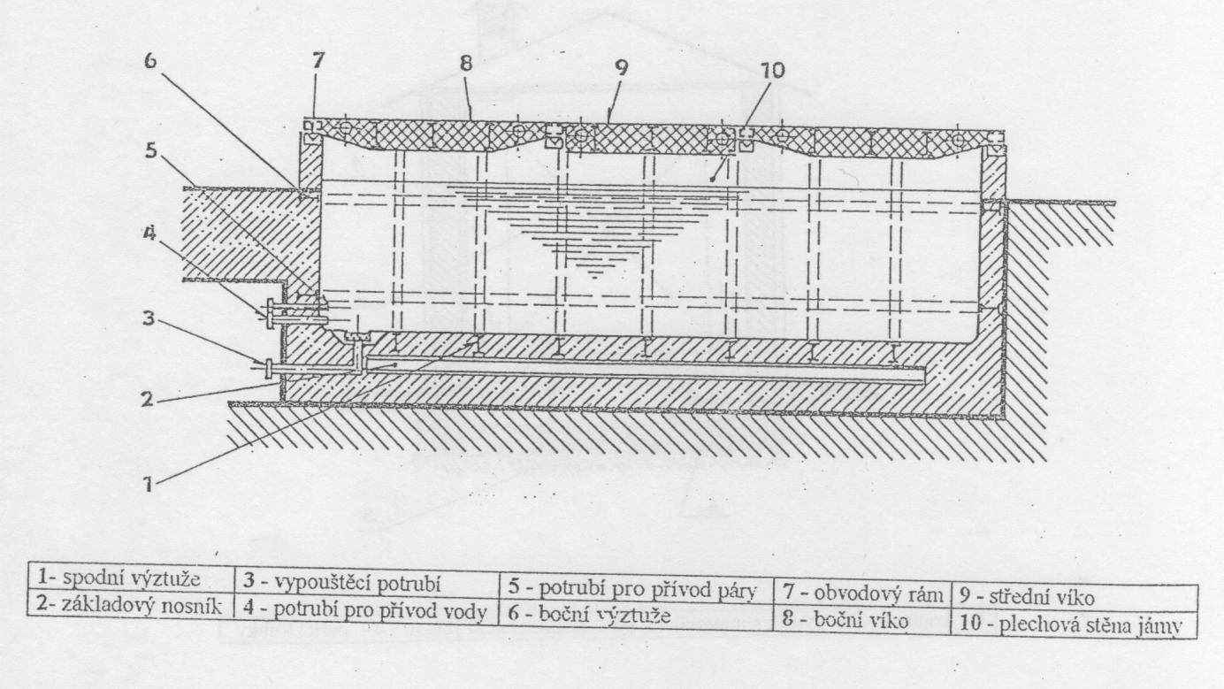

2) varný bazén – základní konstrukce a způsob ohřívání vody je obdobný jako u varné jámy
- rozdíl je částečně v konstrukci – uzavírání a vkládání/odebírání
zpracovaného materiálu je prováděno pomocí otáčecího mechanismu
„motovidla“
- otáčením křížových ramen motovidla se děje současně uzavírání, otvírání,
vkládání, odebírání
- zařízení pracuje kontinuálně

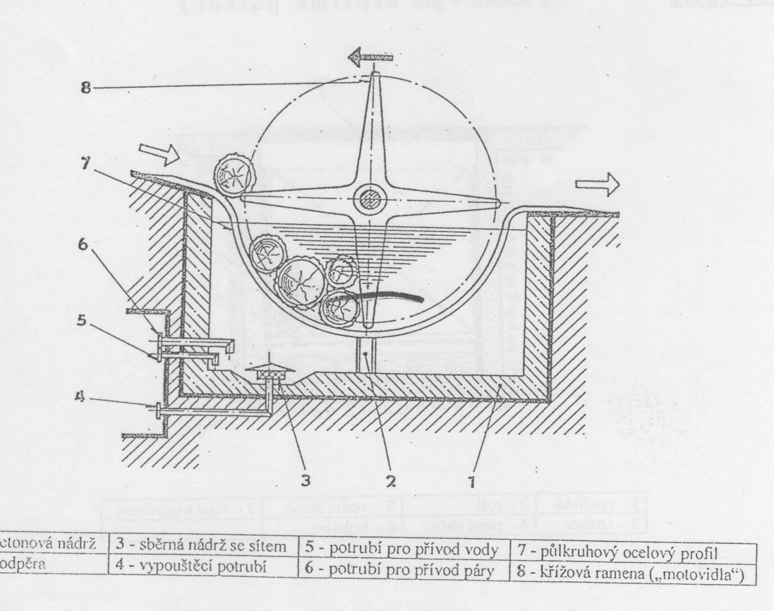

17. Téma: Konstrukční spojování dřeva – kovové spojovací prostředky

Kovové mechanické spojovací prostředky slouží pro spojení jednotlivých dílců, sestav nebo skupin dílců pomocí nerozebíratelného nebo rozebíratelného spojení. Tyto základní spojovací prostředky se dají rozdělit do následujících skupin:

- hřebíky a svorky,
- vruty,
- šrouby.

Jednotlivé druhy hřebíků

- hřebík vytváří nerozebiratelné spojení
- pomocí alespoň 4 hřebíků příslušného druhu, délky a průměru
- zásady správného spoje:
- hřeby zatloukáme kolmo k dřevním vláknům
- špičku jemně sklepneme, zabráníme tím rozštípnutí

- Stavební hřebík se zápustnou hlavou (tvar B), se vyrábí v délkách od 35 – 260 mm. Používá se při zhotovování bednění, příček, střešních konstrukcí apod. Jsou to jedny z nejpoužívanějších hřebíků.

- Stavební hřebík s plochou hlavou (tvar A), se vyrábí v délkách od 13 – 30 mm. Použití je stejné jako u předchozího typu.

- Kolářské hřebíky se vyrábějí v délkách 15 – 90 mm. Díky své malé hlavě se používají všude tam, kde by velká hlavy byla více viditelná, nebo by způsobovala potíže při přibíjení, jako je montáž obkladů a přibíjení hřebíků do drážky palubky.

- Čalounické hřebíky se vyrábí v délkách 10 – 25 mm. Jsou charakteristické velkou ozdobnou hlavou. Používají se pro uchycení čalounění a jako ozdobný a zároveň funkční prvek.

- Strojní hřebík se vyrábí v délkách 35 – 90 mm. Jedná se o hřebíky, které jsou zpracovávány v automatizovaných linkách na výrobu dřevěných palet a obalů, v provedení bez povrchové úpravy nebo pozinkované.

- Hřebíky do krytiny nebo také lepeňáky, lepenáče, papíráky, téráky, se používají k připevňování lepenky, bitumenových pásů i kanadských šindelů. Pro upevňování eternitových desek se používá hřebík do krytiny s malou hlavou, která je ale silnější a tedy odolnější proti jejímu upadnutí od dříku hřebíku. Hřebíky do krytiny se vyrábí v délkách od 16 – 40 mm, v provedení bez povrchové úpravy, měděné, hliníkové, pozinkované a nerez.

- Hřebíky bez hlav, tzn. pouze se špičkou, se využívají jako osičky do dveřních a okenních závěsů. Hřebíky bez hlav se vyrábějí v různých délkách a v provedení bez povrchové úpravy i pozinkované.

- Kroužkové hřebíky se používají především při výrobě dřevěných palet a obalů, ale stále častěji nacházejí uplatnění i jinde. Jejich specifikem je dřík, na kterém jsou vyválcovány „kroužky“, někdy se uvádí „stromeček“, které výrazně zvyšují pevnost spoje. Jejich zpracování probíhá především strojně, v paletovacích linkách. Hřebíky se vyrábějí v délkách od 25 mm do 120 mm, v provedení bez povrchové úpravy i pozinkované.

- Zámečnické hřebíky se vyrábí výhradně v mosazném provedení. Malá, téměř půlkulatá hlavička je vhodná pro různé dokončovací práce. Zámečnické hřebíky se vyrábí v délkách od 16 mm do 40 mm, v provedení mosazné a nerezové.

- Šroubové hřebíky se používají především při výrobě dřevěných palet a obalů, ale stále častěji nacházejí uplatnění i jinde. Jejich specifikem je dřík, na kterém je vyválcována „šroubovice“, která zvyšuje pevnost spoje. Někdy se uvádí i název „kroucené hřebíky“. Jejich zpracování probíhá především strojně, v paletovacích linkách. Hřebíky se vyrábí v délkách od 40 mm do 120 mm, v provedení bez povrchové úpravy i pozinkované.

- Nastřelovací hřebíky upevňují kovové svorky, pásy, izolační folie atd. Jejich tepelné zušlechtění - kalení - umožňuje připevňování těchto prvků i na betonový a ocelový podklad. Malé kalené hřebíky, podobné kolářským hřebíkům, dobře poslouží i k připevňování obkladových dřevěných palubek a dokončovacích podlahových a dekoračních lišt. Kalené hřebíky se vyrábí výhradně s povrchovou úpravou s galvanickým zinkem nebo černěné.

- Sponky a telegrafické svorky, specifické svým tvarem „V“, se používají především k připevňování pletiva k dřevěným sloupkům. Telegrafické svorky se vyrábí v délkách 16 mm až 40 mm, v provedení bez povrchové úpravy i pozinkované.

- Hřebíky s háčkem se vyrábějí v délkách 30 – 80 mm. Slouží pro zavěšení nejrůznějších předmětů, jako jsou obrazy, nástěnky apod.
- Svorky se vyrábějí v délkách od 3 – 100 mm a o šířkách 1,8 – 25 mm. Mají široké uplatnění v oblasti zpracování dřeva od připevnění zad skříní, dna zásuvek, výroby dveřovek, stavebních konstrukcí, dělících stěn, tak i v tesařství pro přichycení parozábran apod.

- Speciální hřebíky - do této skupiny hřebíků patří hřebíky sádrokartonové, vlnité hřeby, dvojšpičkový hřeb a různé hřebíky pro připevnění speciálních krytin.

Vruty
- patří do rozebiratelného spojení a rozděluje se podle použití:
- kde je spoj dynamicky namáhán
- kde je spoj vystaveny povětrnostním podmínkám
- kde jsou dvě k sobě přilehlé plochy malé
- při montáži nábytkového a jiného kování
Podle konstrukce
1) podle tvaru hlavy

2) podle tvaru závitu

- závit může být po celé délce dříku – plný, částečný
- špička závitu může být tupá – konfirmát (ikea šroub) , nebo samořezba, jednoduchý, nebo dvojitý závit
3) podle drážky v hlavě

4) podle použitého materiálu
Jednotlivé typy vrutů:

- Univerzální vruty jsou základním typem vrutu pro běžné spojování. Vruty jsou ocelové, kalené, galvanicky zinkované se žlutým nebo bílým chromátem. Vyrábí se v délkách 10 – 400 mm, v provedení s plným nebo částečným závitem a různým tvarem hlavy (zápustná, čočková a půlkulatá) s drážkou pozidrive a torx.

- Konstrukční vruty jsou používány ve stavebnictví, kde najdou uplatnění například při výrobě střešních konstrukcí.

- Vrut do dřeva ČSN 02 1810.05 (DIN 571), tzv. „podstavcový“, slouží k připojení např. ocelových desek na konstrukční prvky dřevostaveb. Je vyroben z oceli s povrchovou úpravou žlutý, nerezový nebo bílý zinek. Nerezový může být také použit například pro kotvení sanitárních prvků ve vlhkém prostředí do zdiva či betonu, prostřednictvím hmoždinek.
- Vrut do sádrokartonu se vyrábí v délkách od 25 do nejčastěji 55 mm, ale může mít i 120 mm délky. Máme několik základních typů těchto vrutů:
- TN, TB, TX, FN, Cetris, TEX.

- Šroubový háček tvoří samostatnou skupinu vrutů, slouží obdobně jako hřebíkový háček, ale má díky závitu daleko větší pevnost a nosnost. Šroubové háčky mohou být s poutem, klíčové, s drážkou nebo okem.

- Kombinovaný šroub se vyrábí o délce 40 – 120 mm, kdy na jednom konci je závit vrutu a druhý konec je tvořen hladkou nebo závitovou kulatinou, popřípadě čtyřhranem. Uprostřed je pro snadné zapuštění šestihran. Nejčastěji se používá pro montáž polic bez viditelných konzol.

Šrouby se rozdělují podle:

- Tvaru hlavy:
- se šestihrannou hlavou
- s válcovou hlavou a vnitřním šestihranem
- závrtný šroub
- s půlkulovou hlavou
- se zápustnou hlavou
- lícovaný šroub
- čočkovitou hlavou

2) Podle závitu:
1. Spojovací šrouby:
a) metrický závit – hrubý M20, jemný M20x1,5, značka M [ mm ]
b) Withworthovy závity – značka W, [ v palcích ], ( W12‘‘)
c) Trubkový závit – značka G, [ v palcích ], G3/4
d) Kuželový závit – vnější R, vnitřní Re
e) Oblý závit – Rd30
2. Pohybové šrouby:
a) čtvercový závit (nerovnoramenný)
b) lichoběžníkový závit:
- rovnoramenný – trapézový Tr 48x16 (P8)
- nerovnoramenný – ( S70x10 )
c) zvláštní závity – pancéřový, Edisonův, samořezné
3) Podle stoupání šroubovice:
Podle stoupání šroubovice:
a) pravý (základní)
b) levý – označení LH
Podle počtu závitů:
a) jednochodý
b) vícechodý (pro snížené tření

Typy pojištění šroubových spojů
a) Tvarové pojištění:
- pomocí matice a závlačky
- pomocí podložky s nosem
- drátem s plombou
- KM matice a MB podložka
b) Silové zajištění:
- pomocí pružných podložek
- pomocí dvou matic
- pomocí samojistné matice
- pomocí podložky Nord Lock
c) Zajištění materiálovým stykem:
- zakápnutí barvou
- připájení
- přivaření

18. Téma: Konstrukční spojování dřeva – dřevěné spojovací prostředky

  - Kolíky

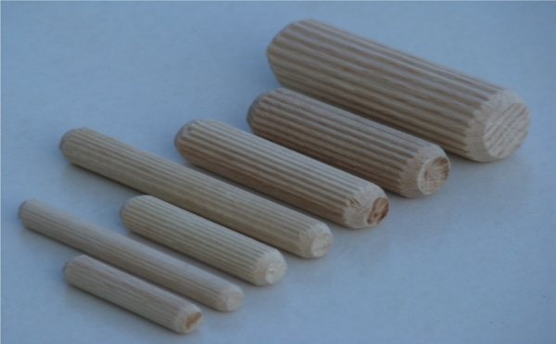

Nejčastěji se vyrábí z BK nebo BO

Průměry: 6, 8, 10, 12, 14, 16 mm

Délky: 30, 40, 50, 60, 70, 80 mm

Drážky: hladký, rovně rýhovaný nebo spirálový

Zásady pro spoj:
- Nejmenší vzdálenost povrchu kolíku od povrchu dílce je 5 mm
- Hloubka vrtání v obou dílcích musí být o 1 mm delší než je samotný kolík

Šířkové rozměření s polodrážkou:

  - Lamely

typ | délka L  (mm) | šířka b  (mm) | tloušťka t  (mm)
0 | 47 | 15 | 4
10 | 53 | 19 | 4
20 | 56 | 23 | 4
3 | 56 | 30 | 4

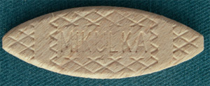

Spoj je tvořen lamelou vyrobenou překližovanou metodou. Vkládá se do připravené drážky pomocí lamelové frézky. Použití jako u kolíků, ale má menší střihovou pevnost

  - Domina

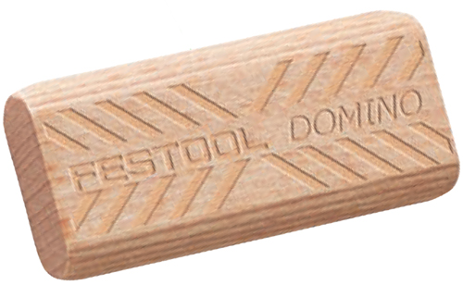

Tloušťka délka

5mm 30mm

6mm 40mm

8mm 40mm

8mm 50mm

10mm 50mm

Ke spojení dochází pomocí malé kostky různých rozměrů. Ta se vkládá do zhotoveného dlabu pomocí dominovací frézky. Použití jako předchozí s větší pevností

  - Pera: ke spojení dohází pomocí pera zhotoveného z překližovaného, ale i jiného materiálu, které s vkládá do zhotovené drážky. Jednoduchý spoj, který se jako u předchozích fixuje lepením

19. Téma: Spojování lepením

Lepidla
- lepení se používalo již ve starověkém Egyptě
- lepením vytváříme nerozebiratelný spoj dvou a více dílců
- vynálezem plastu na počátku 20. století se postupně přírodní lepidla nahrazovala umělými – syntetickými

Teorie lepení:
- spočívá v silách kohézních a adhézních, dále na povrchu dílce jeho smáčitelnosti
koheze: je to síla soudržnosti stejnorodých molekul a je závislá na mísitelnosti a povrchu
adheze: je síla přilnavosti různorodých molekul a je závislá na smáčitelnosti povrchu

(obr.)

Pevnost lepeného spoje ovlivňuje:
- Materiál – kvalita a čistota povrchu
- teplota a vlhkost dílce
- pórovitost materiálu
- Lepidlo – druh lepidla
- množství lepidla
- přilnavost
- soudržnost
- teplota
- Podmínky lepení – vlhkost prostředí
- teplota
- lisovací tlak
- technika nanášení
- rychlost proudění vzduchu

Požadavky na lepidla
- trvanlivost
- dostupnost
- doby vytvrzování
- pevnost
- technika nánosu
- barva
- přiměřená otevřená doba
- zdravotní nezávadnost
- snadná příprava

Způsoby vytvrzování lepidel:
1) fyzikálně – vytvrzuje ochlazením taveniny, nebo odpařením prchavých složek (např. voda)
2) chemicky – probíhá smícháním složek lepidla a zesíťování molekul v makromolekule
- podle typu reakce rozlišujeme zesíťování

Lineární

Polykondenzační
Polyadiční

- chemicky vytvrzují lepidla ve třech základních fázích
1) Rezol – smíchání složek lepidla
2) Rezitol – začalo zesíťování
3) Rezit – ukončeno vytvrzování

Schéma jednotlivých lepidel:

20. Téma: Spoje rámové, korpusové, prodlužující a rozšiřující

  - Rámové rohové:
- Na tupo
- Přeplátování
- Rozpor a čep
- Čep a dlab
- Čepa dlab s perem
- Pomocí spojovacích prostředků
  - Rámové středové
- Přeplátování
- Čep a dlab
- Natupo
- Pomocí spojovacího kování
  - Korpusový rohový
- Ozuby – rovné, šikmé
- Vlastní pero a drážka
- Natupo s pokosem
- Pomocí spojovacích prostředků
  - Korpusový středový
- Svlakový spoj
- Sdružené čepy
- Vlastní pero a drážka
- Pomocí spojovacích prostředků

21. Téma: Výroba spárovky

Spárovky jsou konstrukční desky vznikající bočním slepením masivních přířezů. Vzniká deska většího formátu s dobrou ohybovou pevností a menšími tvarovými změnami.

Výběr MTR:

- U radiálního řeziva šířka přířezů 80 – 150 mm

- U tangenciálního řeziva 50 – 80 mm

SKLÁDÁNÍ JEDNOTLIVÝCH PŘÍŘEZŮ
ZPŮSOBY LEPENÍ PŘÍŘEZŮ
- Spárovku je nejvhodnější kvůli deformaci zhotovovat z radiálního řeziva
- Vlhkost řeziva je vhodné udržovat od 7 do 9 %
- Spárovku je možné lepit ručně pomocí svěrek, kleštin nebo kolejnic nebo strojně v hydraulických lisech a nejčastějším lepidlem bývá PVAC

22. Téma: Výroba dýh

Dýhy jsou tenké listy rostlého dřeva o tloušťce 0,1 – 10 mm. Obvykle však 0,6 – 3,6 mm

Dýhy vyrábíme:

Krájením loupáním řezáním

Dýhy rozdělujeme na okrasné a konstrukční. Z okrasných vyrábíme sesazenky, z konstrukčních dýh vyrábíme překližované materiály.

Příklady sesazenek:

Výroba Aglomerovaných a překližovaných MTR viz. Materiály 1. Ročník

